**Словарь**

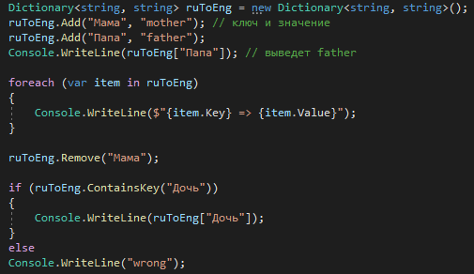

**Enum**

**Кроссплатформенный класс, позволяет работать с тем окруженим в котором вы находитесь.**



